Стельмах Наталья Ивановна,
педагог-психолог
высшей категории,
бакалавр педагогических наук
Государственное учреждение образования «Ясли-сад № 161 г. Минска»
Республика Беларусь, г. Минск

Использование игрового пособия «Эмоциональные куклы» для развития эмоционального интеллекта детей дошкольного возраста
Авторская разработка
Детский возраст является одним из самых бурных периодов в созревании эмоционального человека.
Эмоциональное развитие ребенка является фундаментом для его развития в других сферах жизни. Именно эмоциональные способности играют наибольшую роль в будущих достижениях ребенка.
Успех ребенка в школе зависит не столько от его умения читать, считать, писать или знания каких-то фактов, как от владения «набором» эмоциональных и социальных умений, таких как:
- уверенность в себе и интерес ко всему новому;
- знание о том, какое поведение ожидается от него;
- умение ждать;
- умение подчиняться и следовать инструкциям;
- способность обратиться к учителю за помощью;
- способность выражать свои потребности.
Поэтому, не достаточно иметь высокий IQ, чтобы стать успешным человеком в жизни. Нужны такие способности, которые обусловливают умелое сотрудничество в коллективе, а прежде всего – умения приспособления к запросам группы.
Эмоциональные навыки, такие как: решение межличностных проблем, настойчивость, дружба и сопереживание – это те техники, которым можно научиться и которые в будущем могут повлиять на качество жизни каждого ребенка.
Готовность к школьному обучению дошкольника рассматривается также в контексте его эмоциональной готовности, понимаемой как уровень развития эмоционального интеллекта.
Организованная психолого-педагогическая работа в этом направлении с момента поступления ребёнка в дошкольное учреждение может не только обогатить эмоциональный опыт дошкольника, но и благоприятно отразиться на состоянии физического и психологического здоровья детей.
В связи с этим было разработано и активно внедрено в работе педагога-психолога ГУО «Ясли-сад № 161 г. Минска» игровое пособие «Эмоциональные куклы».
Комплект состоит из 14 кукол – 7 пар мальчик-девочка. Лица кукол выражают основные психологические состояния человека: радость, грусть, страх, злость, удивление, самодовольство (надменность), брезгливость (отвращение).
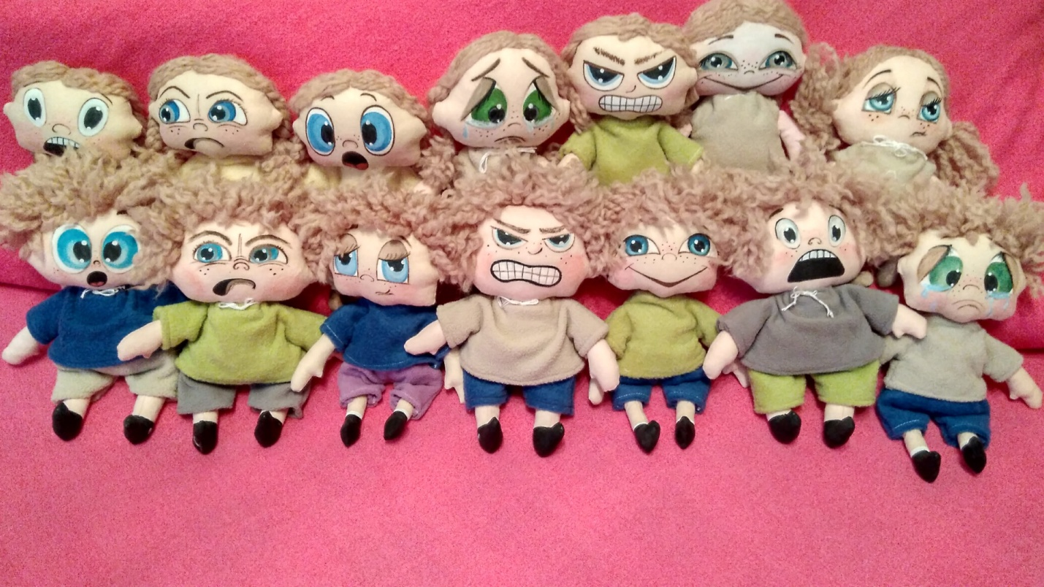
Основные требования к куклам
Все куклы шьются на основе лекала примитивной куклы. Высота куклы – 25 см, ширина – 10 см. Этот размер оптимален для детской руки, для удобства манипуляций с куклой. Размер головы непропорционален размеру туловища, т.к. несёт на себе основную информационную нагрузку. На лице куклы изображена эмоция, и именно это изображение должно в первую очередь привлекать к себе внимание. Эмоции рисуются акриловыми красками по ткани. Одежда кукол неброская, без декорирования, однотонная. Фактура материала, из которого сделана кукла, играет значительную роль. С помощью правильно подобранной фактуры куклы у ребёнка легче вызвать положительные эмоции: доброжелательность, сочувствие, радость. Наиболее оптимальным материалом, для изготовления одежды кукол, оказался фетр.
«Эмоциональные куклы» могут быть использованы в работе с детьми:
- для диагностики психического статуса ребёнка;
- для работы с проблемами, связанными с личностным ростом, межличностными отношениями;
- для коррекционной работы с детьми с задержками развития рефлексии на эмоциональные состояния других людей;
- групповые и индивидуальные формы работы с детьми для коррекции эмоциональной сферы;
- как компонент адаптационных занятий в младших группах.
С целью эффективного использования игрового пособия «Эмоциональные куклы» разработаны игры и упражнений различной направленности.
Продуктивно используется игровое пособие «Эмоциональные куклы» в период адаптации с детьми младшего возраста. С помощью кукол разыгрываются всевозможные ситуации. В гости к детям пришли куклы Радость, Грусть и Удивление. Кукла Удивление удивляется, видя столько деток и столько всего интересного, хочет остаться в группе и играться с детьми. В свою очередь дети рассказывают куклам, что в саду происходит интересного, во что они играют, какие в группе есть игрушки. Кукла Радость радуется встречи и знакомству с детками, а кукла Грусть плачет и хочет уйти из детского сада. Дети рассматривают изображения эмоций на лицах кукол. Говорят, какая кукла им больше нравится. Как правило, дети всегда выбирают Радость. Вместе с детьми обсуждаем, почему радоваться, лучше, чем грустить и плакать. Жалеем и успокаиваем куколку Грусть.
Во время прихода в детский сад утром ребёнку можно предложить выбрать куклу – эмоциональное состояние, которая наиболее подходит к его настроению. Это для педагога станет экспресс-тестом для определения индивидуального подхода к ребёнку, выяснения причин, особенно в случае негативных эмоций, и принятия дифференцированных решений, как строить взаимодействие с ребёнком. Если он пришёл с плохим настроением, можно попросить выбрать куклу с положительной эмоцией и поиграть с ней, рассказать, что видел по дороге в детский сад. Через двигательную активность ребёнок сможет или погасить своё первоначальное настроение, или забыть о нём, переключившись на другой вид деятельности. Вместе с тем в процессе этой игры-коммуникации с ребёнком устанавливается атмосфера доверительности и эмпатии.
«Эмоциональные куклы» используются на музыкальных занятиях. Во время прослушивания музыкальных произведений дети в соответствии с характером музыки соотносят, про какую эмоциональную куклу данная композиция, тем самым символизируя возникший у них эмоциональный отклик. С интересом дети играют в игру «Порадуй куклу». На музыкальное занятие пришли Эмоциональные куклы. Они расстроены, что про них никто не сочинил песню и у них нет своей музыки. Дети для каждой куклы подбирают музыкальный репертуар, поют песни или танцуют танец.
Использование «Эмоциональных кукол» в детских инсценировках, спектаклях позволяет формировать опыт социальных навыков поведения, способствует развитию эмпатии, позволяет ребенку решать многие проблемные ситуации опосредованно от лица куклы. Это помогает преодолевать робость, неуверенность в себе, застенчивость.
Используя «Эмоциональных кукол» в работе с детьми, мы уже наблюдаем какое впечатления они производят на малышей. Дети с большим удовольствием играют с ними, проигрывают различные ситуации, сочиняют свои истории про каждую куколку, дают им имена, доверяют свои секреты. У многих детей появились свои любимцы среди кукол, которых они выбрали в поверенных друзей.
Большую популярность куклы приобрели у мальчиков. Последнее время считается, что мальчикам играть в куклы стыдно. По решению взрослых, ребята лишаются простой куклы. Она заменяется на различные технические игрушки, или какого-нибудь монстрика, в лучшем случае солдата. Этим самым ребёнок лишается правильного эмоционального развития, идёт выработка агрессивного поведения, малыш не учится правильно взаимодействовать, не получает правильного социального опыта. Поэтому важно, чтобы хотя бы в дошкольном возрасте мальчик имел возможность играть с куклами.
Очень эффективным стало использование кукол в консультативной деятельности, когда взрослые проигрывают на куклах своё эмоциональное состояние, конструируют ситуации, пишут сценарий проблемы и ищут пути выхода из сложившейся ситуации с помощью кукол (контрперенос).
Доказательствами результативности применения опыта работы с использованием пособия «Эмоциональные куклы» стали:
- создание и поддержание в группах атмосферы принятия, комфорта и доверия, снижение частоты конфликтов и ссор;
- обеспечение эмоционального отреагирования ребёнком чувств и эмоций, связанных с негативным опытом через «Эмоциональную кукол»;
- знакомство и расширение представлений детей об эмоциональных состояниях;
- снижение уровня тревожности;
- уменьшение количества страхов;
- формирование адекватной самооценки;
- развитие эмпатии и рефлексии;
- формирование навыков релаксации и саморегуляции;
- повышение педагогической компетентности родителей и педагогов.
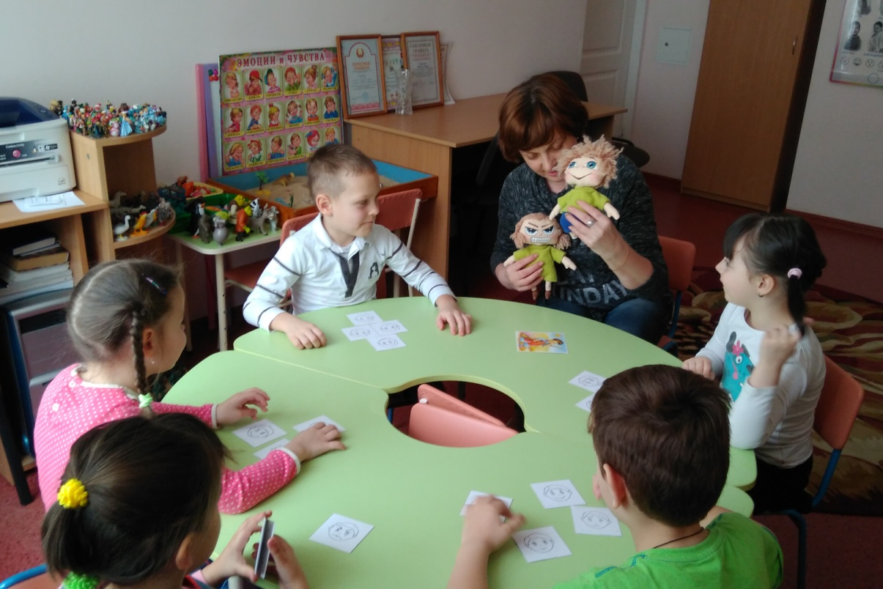

Примеры игр и упражнений, которые помогут нам в развитии эмоционального интеллекта у дошкольников.
«Путешествие в землю Гнева»
(с использованием Эмоциональных кукол)
Психолог рассказывает историю, в ходе которой выполняются определенные движения - все дети повторяют их, можно также придумать свои собственные.
"Мы собираемся сегодня отправиться в загадочную страну. Для этого нам нужно собраться в длинный поезд (дети становятся друг за другом, кладут руки на плечо впереди стоящего. Начинают движение).
Наконец, поезд останавливается, мы прибыли в Страну Радости. Люди, которые живут здесь, всегда счастливы и улыбаются. Вот нас встречают жители этой Земли (пара кукол Радость). Они в хорошем настроении с утра, как только просыпаются. Смотрите, как Улыбашка и Веселун (можно придумать другие имена для кукол) рады приветствовать нас. Улыбаются, подпрыгивают от радости, танцуют весёлые танцы и приглашают нас. Давайте потанцуем вместе с ними (дети танцуют под весёлую музыку. Главное условие – не танцевать по одному. Можно парами, по трое, четверо).
К сожалению, мы должны ехать дальше. Садимся на поезд и в путь ... (поезд продолжает движение).
Долго дети мы путешествовали, вот и не заметили, как наступил вечер. Мы добрались до Страны Злоба. Здесь живут люди, которые чувствуют себя оскорбленными, всем недовольные, никого не любят (встречает пара кукол Злость). У жителей этой страны даже нет имён. Давайте вместе придумаем им имена. Смотрите, какие у них лица, они недовольны и расстроены, топают ногами, качают головами (дети повторяют за взрослым - руки в кулаки и кричат: - Я не люблю тебя!)
Ребята, разве можно себя так весте? Конечно нет. Давайте научим жителей этой страны, как справляться со своим настроением, как стать спокойнее и веселее. (Мы останавливаемся, вдыхаем много воздуха в легкие и успокаиваем себя. Делаем так несколько раз. Можно поиграть в игру «Комплименты», «Доброе слово» и т.д.)
Из Земли Злоба наш поезд едет дальше. Поезд останавливается на конечной станции - мы находимся в Земле Мира. Все люди улыбаются, они двигаются тихо и осторожно, мягко и ласково гладят друг друга или тихо сидят рядом друг с другом (дети ходят по залу под спокойную музыку, гладят друг друга, жалеют).
Фантазия путешествия во времени не имеет границ. Вы можете перейти к другим транспортным средством. В любом случае путешествие должно быть завершено в Стране Мира.
После окончания путешествия обязательно спросить у детей, как они чувствовали себя во время поездки? Как чувствуют себя после того, как… (радовались в Стране Радости, злились и кричали, гладили и жалели друг друга и т.д.)?
Игра «Стаканчики эмоций»
Данные игры являются приложением к комплекту «Эмоциональные куклы»
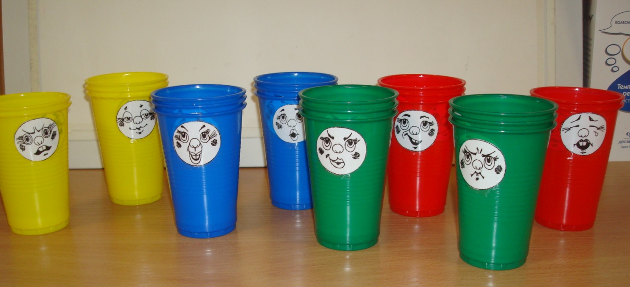

Пример использования:
- из какого стаканчика нужно напоить куклу Грусти, чтобы она стала весёлой?
- покажи стаканчик, в котором очень много лимона, сахара, кислого компота и т.д. Что нужно сделать, чтобы компот стал сладким? (бросить в него смешинку, приготовить компот напевая весёлую песенку и т.д.)
- ребёнку даются картинки с продуктами питания (лимон, соль, сахар, конфета, яблоко, горький перец и др.), он должен разложить их по стаканчикам. Педагог не подсказывает и не даёт наводящих указаний, ребёнок сам ассоциирует каждый продукт и стаканчик.
- Эмоциональные куклы собрались в гости. Расставь для них стаканчики и др.
Игра «Герой»
Каждый ребенок нуждается в позитивных ролевых моделях. Идея данной игры состоит в том, чтобы собрать фотографии и картины с людьми, которые преуспели в различных областях и профессиях. Например, исторические деятели, фотографии спортсменов (моменты побед), воинов-победителей, пожарные, спасающие кого-то из пожара, врачи и т.д. Чем больше положительных примеров, тем лучше ребенок усваивает, тем больше он пытается имитировать поведение в качестве модели.
Ребёнок должен описать состояние человека на картинке, рассказать, что с ним произошло, почему он чувствует то или иное.
С помощью таких заданий знакомя детей с миром эмоций, мы параллельно прививаем им чувство состродания, мотивируем на успех, на достижение высоких целей, а также знакомим с великими спортсменами, историческими деятелями, героями.
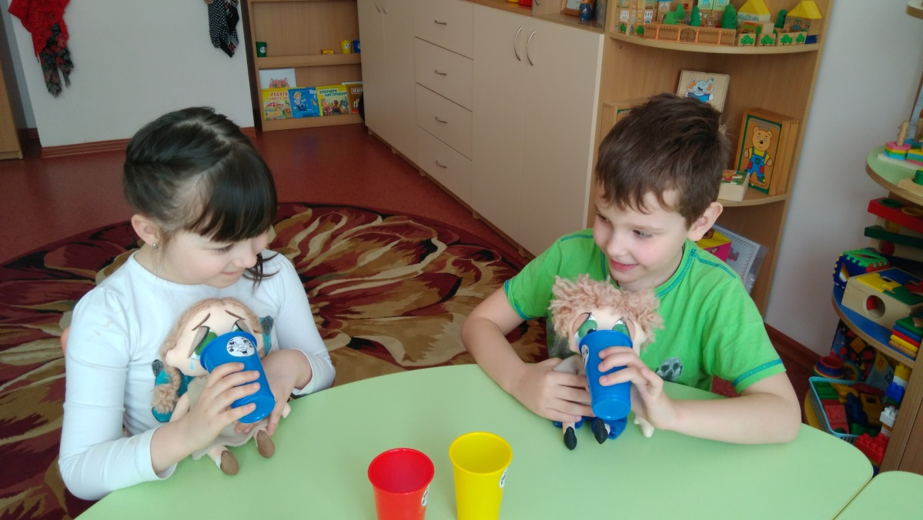
Игра «Назови эмоцию по картине»
Карточки со схематическими изображениями эмоций (готовые в Интернете, также можно подготовить их самостоятельно), фотографии людей, испытывающих различные чувства (вырезки из газет, журналов и т.д.).
Задачей детей будет называть то, что они видят на картинке и описать ощущение того, что эти изображения показывают (чувство, выражение лица, поза и т.д.).
Чтобы разнообразить задание, можно наклеить "смайлики" эмоций и фотографии на картон или бумагу и предложить ребенку дорисовать картинку, а затем рассказать о сюжете.
Игра «Книга рекордов»
Эта игра рекомендована не столько для педагогов, сколько для родителей.
Предположить вместе с ребенком создать его собственную книгу рекордов и сохранить все успехи там, что удалось достичь ребенку. Например, как быстро ему удалось убрать игрушки, свою одежду, преодолеть препятствие или решить задачу, которая вызвала у него трудности. Важно, чтобы ребенок взял на себя ответственность собственные достижения, испытывал сам от этого удовольствие, а не для удовлетворения и вознаграждения от своих родителей, потому что только тогда развивается внутренняя мотивация к действию.
Игра «Часы эмоций»
Часы Эмоций можно использовать в работе педагогов и родителями дома.
С картона или дерева делаем циферблат часов. Вместо времени часы показывают эмоции. На циферблате вместо цифр появляются рисунки лица, выражающих определенные эмоции. Мы начинаем с четырех основных эмоций: гнев, страх, грусть и радость (циферблат разделён на четыре равные части). Часы висят на видном и доступным для всех месте.
Поясняем детям: - «Вы можете показать, что чувствуете, во время перемещения часовой стрелки. Тогда мама или папа (брат и сестра). воспитатель, будет больше знать о вашем настроении и, возможно, сможет помочь вам».
Когда ребенок с помощью часов покажет свои чувства, постарайтесь заметить это, говоря громко, например: «Я вижу, что ты грустишь прямо сейчас. Ты хочешь, чтобы тебя обняли?» Этого может быть достаточно, чтобы поднять ребенку настроение, а если нет, то в объятиях чувствительного взрослого будет легче для него сказать, что является причиной такого состояния.
Игра «Голос в бутылке»
Все сидят в кругу на полу. Педагог (или один из родителей) говорит:
- Помните ли вы Джинна, заточённого в бутылке, который может выполнять любое желание?
Сильно раскрутите пустую бутылку (бутылку нужно стилизовать под старину, придать ей эстетический вид), лежащую в середине круга. Когда она остановится и укажет на кого-то, педагог (или родитель) говорит:
- Откройте пробку и освободите меня от бутылки. Спасибо! Я самый умный, самый мощный Джинн. Я вижу и понимаю всё, что происходит в твоём сердце. Ты можешь рассказать мне все о том, что делает тебя счастливыми или грустным. Скажи мне, как ты себя чувствуешь в данный момент?
Ребенок описывает своё сиюминутное настроение. Джинн каждый раз реагирует так, чтобы ребёнок видел его заинтересованность. Если ребенок описывает положительные чувства, Джинн говорит: - Мы все вместе позаботимся, чтобы твоё состояние, твои чувства в течение длительного времени остались с тобой! Если ребенок говорит, например, о чем-то грустном, то Джинн спрашивает: - Скажи, пожалуйста, почему ты чувствуешь это, мы могли бы помочь тебе?
В данной игре главное – научить детей проговаривать свои чувства, развивать чувства эмпатии, сопереживания ближним.
«Угол эмоций»
Дети выбирают угол комнаты или группы детского сада и организовывают его в соответствии с пожеланиями взрослого (родителей или педагога). Они собирают всё необходимое, чтобы облегчить контроль над своими эмоциями. Это могут быть всевозможные подушечки, небольшие мягкие игрушки, цветные карандаши, бумага, газеты, CD с музыкой всех видов. Очень хорошо, если в таких уголках присутствует комплект «Эмоциональные куклы».
Взрослые и дети вместе устанавливают правила для использования уголка эмоций.
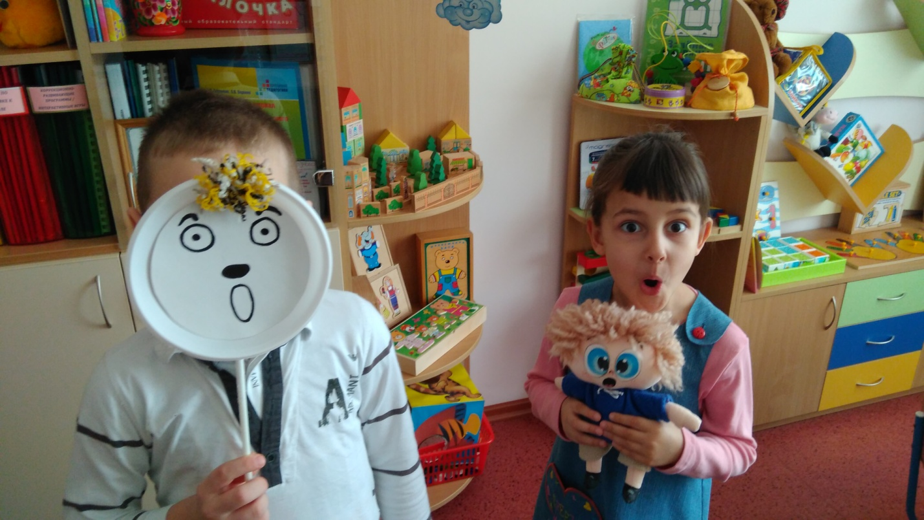
ВАЖНО
В конце игр и мероприятий, желательно знать мнение детей, сделать свои выводы. Дошкольники должны иметь возможность выразить свои переживания и эмоции, возникающие во время занятий.
Без сомнения, дошкольники нуждаются в поддержке со стороны педагогов и родителей, чтобы решить проблемы, испытывая тяжелые и печальные моменты, чтобы в полной мере ощутить радость, гордость и иметь положительную самооценку. Важно, чтобы взрослые отошли от убеждения, что наиболее важным для ребенка является его когнитивное развитие. Исследования подтвердили, что ни высокий IQ, или умение читать, писать или обширные знания не определяют успешность ребенка. Поэтому важно формирование эмоционального интеллекта с раннего возраста.

Список использованной литературы
- Гребенщикова Л. Г. Основы куклотерапии. – СПб. : Речь, 2007.
- Ежкова Н. С. Эмоциональное развитие детей дошкольного возраста. В 2-х частях. М. : Владос, 2010.

Источники иллюстраций
- Фотографии из личного архива

